Martes
02
de Febrero

Cuarto de Primaria
Geografía

Migración, ¿qué es eso?

Aprendizaje esperado: Reconoce la migración en México y sus implicaciones sociales, culturales, económicas y políticas.

Énfasis: Tipos de migración (emigrar e inmigrar) y los factores que la provocan.

¿Qué vamos a aprender?

Aprenderemos a reconocer la migración en México y sus implicaciones en lo social, cultural, económico y político, así como los tipos de migración y los factores que la provocan.

¿Qué hacemos?

¿Has escuchado hablar sobre los santuarios de las mariposas monarca en México? Es impresionante el recorrido que tienen que realizar ya que vienen desde Canadá y Estados Unidos de Norte América. Las mariposas monarca hacen un largo recorrido durante su migración.

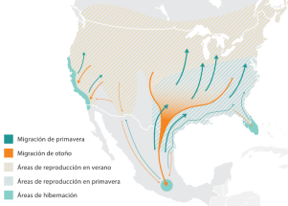

¿Conoces el significado de la palabra Migración? Anota en tu cuaderno está palabrea y busca su significado, en la siguiente imagen te presentamos uno de ellos.

Migración es el desplazamiento de un grupo o población de personas o animales, de un lugar a otro. Como te darás cuenta este concepto aplica también para las personas.

Las mariposas no son los únicos seres vivos que realizan sus propios recorridos o desplazamientos. La Migración sucede en diferentes contextos, en el caso de las personas ellas también migran, es decir que se mueven por el planeta, algunas personas por diferentes causas cambian de residencia una o más veces a lo largo de su vida.

A las personas que cambian su lugar de residencia reciben el nombre de migrantes.

¿Conoces él significado de las palabras Emigración e Inmigración?

Utilizaremos como ejemplo a la mariposa monarca para entender las diferencias entre una y otra palabra.

Las mariposas monarca nacen en Canadá y/o en Estados Unidos de Norte América y “Emigran” lo que quiere decir que salen de esos países para dirigirse a México.

Cuando las personas cambian su lugar de residencia de un estado a otro se conoce como emigración.

Retomando el ejemplo de las mariposas monarca ellas “Inmigran a México” lo que significa que vienen desde muy lejos para quedarse en nuestro país.

Como puedes darte cuenta las palabras “emigrar” e “inmigrar” reflejan una acción que se realiza, ya sea de salir de algún lugar en el caso de “emigrar”, o bien, de llegar a un nuevo lugar en el caso de “inmigrar”

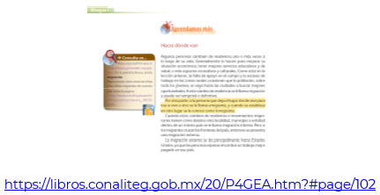
En tu libro de texto de geografía 4° grado pág. 102 encontrarás lo siguiente. “Por otra parte, a la persona que deja el lugar donde vive para irse a vivir a otro se le llama emigrante, y cuando se establece en otro lugar se le conoce como inmigrante”.

Imagina que tus papás son del estado de Guerrero, y cuando se casaron se fueron a vivir a la Ciudad de México, entonces tú eres hija o hijo de inmigrantes de Guerrero porque naciste en la Ciudad de México.

Cuando las personas emigran del lugar donde nacieron para establecerse en otro, sin intenciones de regresar, a eso se le llama “migración permanente”. Por otro lado, cuando las personas emigran, pero sí vuelven a su lugar de origen, a eso se le llama “migración temporal”

Cuando las personas migran por periodos mayores a seis meses y regresan a sus lugares de origen, se dice que hicieron una migración temporal. La gente toma la decisión de cambiar su lugar de residencia de forma permanente o temporal, debido a múltiples causas.

Para que lo entiendas mejor volveremos al ejemplo de las mariposas monarca. ¿Recuerdas por qué las mariposas migran?

Las condiciones de luz y temperatura cambian en los lugares donde nacen las mariposas, hay momentos del año en los que la luz disminuye de forma importante y por eso las temperaturas disminuyen tanto que llegar a caer nieve y con esas condiciones las mariposas no se pueden reproducir.

Como puedes darte cuenta para que las mariposas monarca vivan en su lugar de origen es necesario que las condiciones sean favorables, es por eso que migran a México en donde las temperaturas son templadas y es posible que pasen el invierno en mejores condiciones de luz y clima.

En las migraciones humanas sucede algo similar, las personas cambian de lugar de residencia por diferentes razones, básicamente es para buscar mejorar sus condiciones de vida.

Ahora analizarás algunas razones por las que las personas migran. En la mayoría de las ocasiones las personas migran por razones económicas, pero hay muchas más razones por las que las personas toman esa decisión. En tu cuaderno puedes realizar el siguiente grafico donde concentrarás las más comunes, puedes realizar tus propios símbolos para identificar las causas y hacerlo más fácil de entender.

Cuando las personas no tienen trabajo fijo y su ingreso no les alcanza para cubrir sus necesidades se ven obligados a dejar su lugar de origen para buscar una fuente de trabajo constante y un mejor ingreso. Esas son razones económicas para migrar.

¿A qué característica consideras que pertenece la siguiente definición? “Las personas cambian su lugar de residencia para poder tener mejores oportunidades de estudio, o por tener gusto o afinidad con la historia, la religión, o el idioma del lugar al que desean inmigrar”. ¡Muy bien! son características culturales.

La siguiente característica hace referencia a las personas que migran porque quieren vivir con sus parientes con los que tienen fuertes lazos afectivos. Estas son causas familiares.

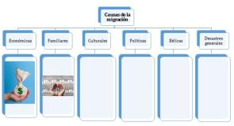

La característica que sigue hace referencia a la migración causada por conflictos, guerras y situaciones de violencia. Debido a la violencia que se puede llegar a vivir en ciertos lugares, la vida de las personas peligra y, para mantenerse a salvo, se van hacia lugares más seguros. Esta causa genera desplazamientos masivos de personas. Estas son causas bélicas.

La siguiente causa, se refiere a cuando ocurren terremotos, inundaciones, sequías, tsunamis, epidemias, y otras dificultades, tanto naturales como las consecuencias sociales que ocasionan, y por ello las personas cambian de residencia de manera temporal o definitiva. Esta causa pertenece a desastres en general.

La última causa es ocasionada cuando las personas tienen diferencias con las autoridades del país dónde viven. Por ello, buscan asilo en otro territorio por miedo a sufrir persecución, discriminación o algún daño por tener tendencias religiosas, políticas o sexuales diferentes a las aprobadas por el gobierno.

Estas son algunas de las causas más comunes por las que las personas migran, pero no son las únicas.
Observa la siguiente cápsula para que reafirmes los conceptos que has aprendido.

- Video 1
https://youtu.be/KEqOiVrqUY8

Ahora verás la experiencia migratoria de Elizabeth, es un caso muy interesante. Ahora que tienes todos los conceptos claros, mientras ella nos cuenta su caso, haz anotaciones acerca de dónde emigra, a dónde inmigra, por qué causas y por cuánto tiempo, pon mucha atención.

- Video 2
https://youtu.be/H6aYzQgl9pE

¿Qué te pareció la entrevista de Elizabeth? ¿Cuáles causas identificaste? En tu cuaderno puedes realizar un cuadro como el siguiente.

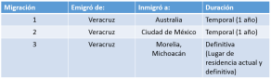

Elizabeth es descendiente de emigrantes italianos, e inmigrantes a México, ha migrado 3 veces, 2 en forma temporal a Australia y a la Ciudad de México por razones culturales ya que fue por estudios, y 1 definitiva a Morelia en el estado de Michoacán por causas familiares.

Ahora ve a tu libro de texto en la pág. 102 para que conozcas por qué algunas personas tienen que cambiar de residencia.
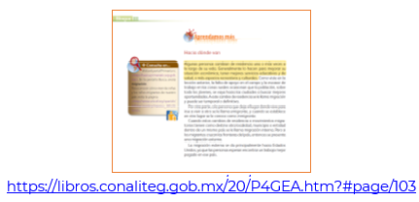
Algunas personas cambian de residencia una o más veces a lo largo de su vida. Generalmente lo hacen para mejorar su situación económica, tener mejores servicios educativos y de salud, o más espacios recreativos y culturales.

Seguramente te preguntarás para qué te es útil esta información, para ello volverás al ejemplo de las mariposas monarca. ¿De qué sirve saber la temporada en la que migran y el lugar a donde llegan? Una respuesta puede ser para que sepas a donde puedes ir a apreciar su belleza y en qué temporada tienes que hacerlo.

Una de las razones por las que es importante conocer los movimientos migratorios es para poder planear actividades en torno a las mariposas, como puede ser el cuidado de los bosques cuando ellas no están, ya que las actividades humanas podrían terminar con sus espacios y dejarlas sin refugio.

Conocer las migraciones de las personas sirve para que se comprendan sus necesidades y planear soluciones útiles en beneficio del mayor número de personas.
Además, indica cuáles son los centros de atracción de población y cuáles son expulsores, y con ello las políticas gubernamentales pueden responder de manera pertinente a las necesidades de las poblaciones emigrantes e inmigrantes.

El Reto de Hoy:

Realiza una entrevista con los miembros de tu familia pueden ser tus abuelitos, tíos o papás y pregúntales si alguna vez han migrado, hacia donde fue, si ha sido de forma definitiva o temporal y por qué causas.

¡Buen trabajo!

Gracias por tu esfuerzo.

Para saber más:
Lecturas

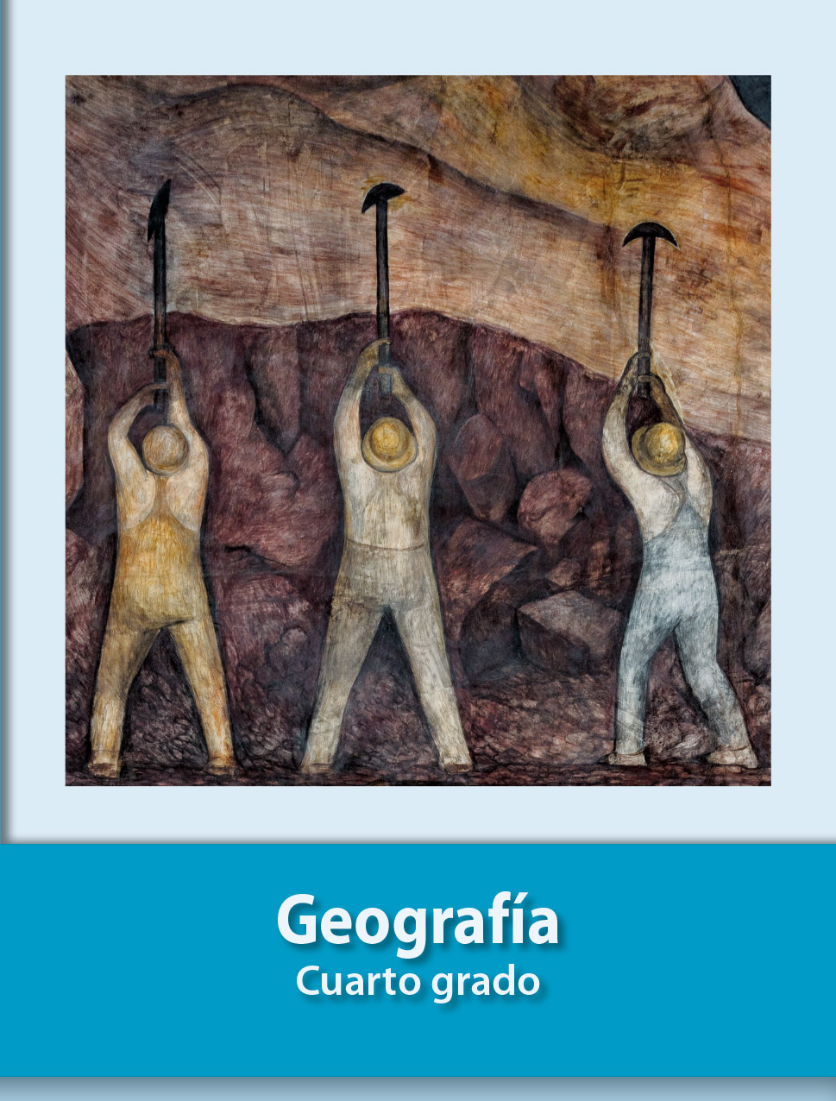
https://libros.conaliteg.gob.mx/20/P4GEA.htm

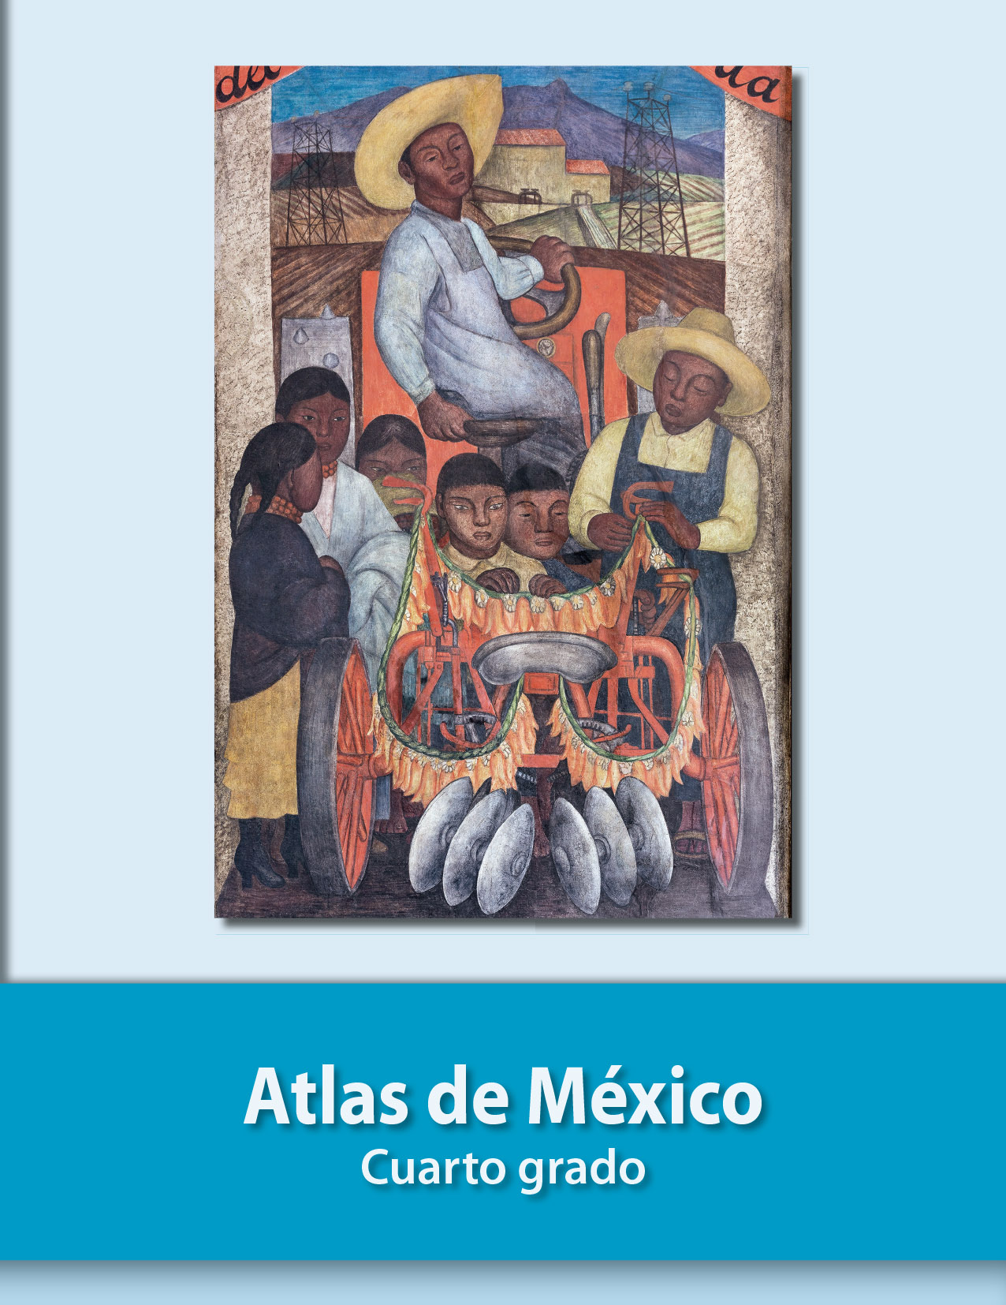
https://libros.conaliteg.gob.mx/20/P4AMA.htm

